EGE ÜNİVERSİTESİ MÜH. FAKÜLTESİ
GIDA MÜHENDİSLİĞİ BÖLÜMÜ

MEZUNLAR TOPLANTISINDAN BİR KAÇ KESİT ANI

" SINIFTA MEZUN VAR!"

(1’ci sınıf öğrencilerine yönelik )

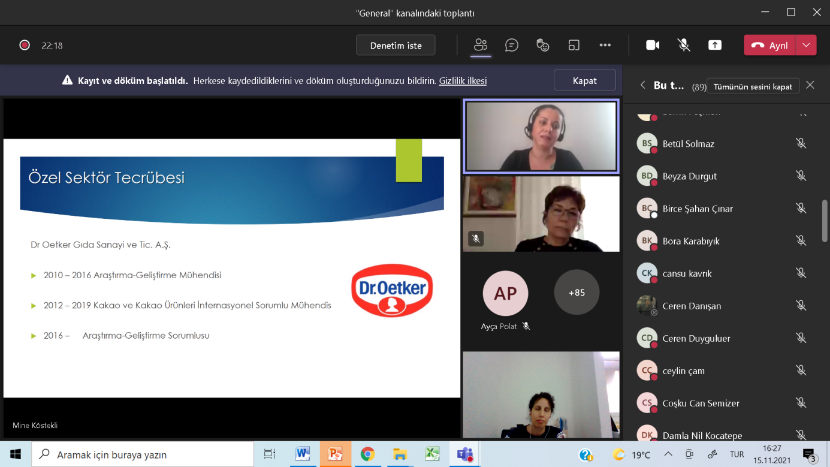

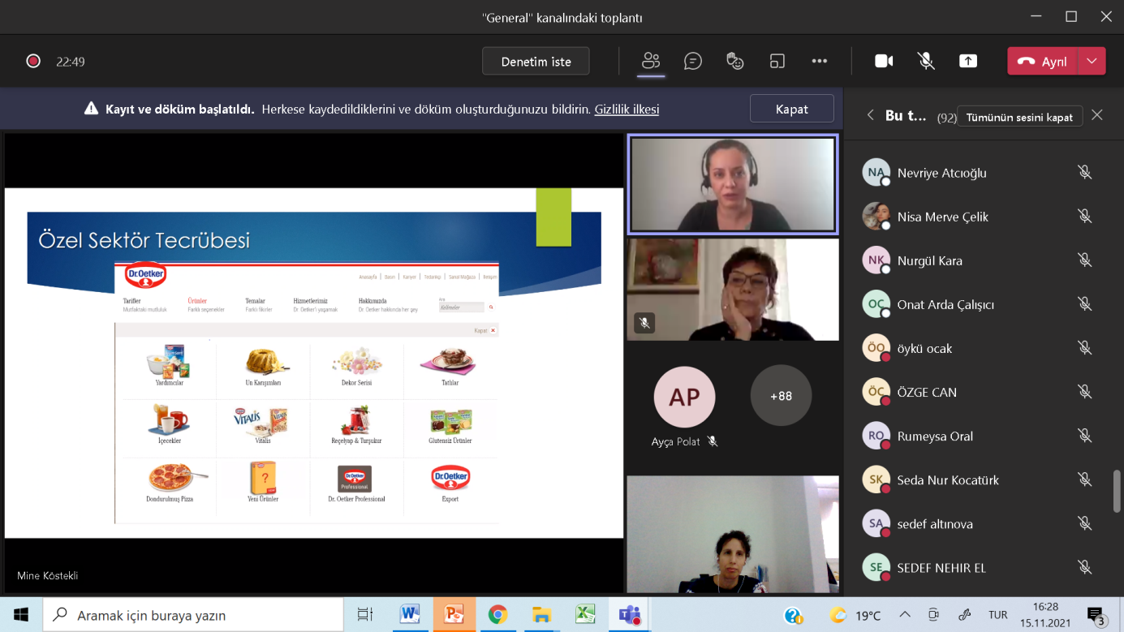

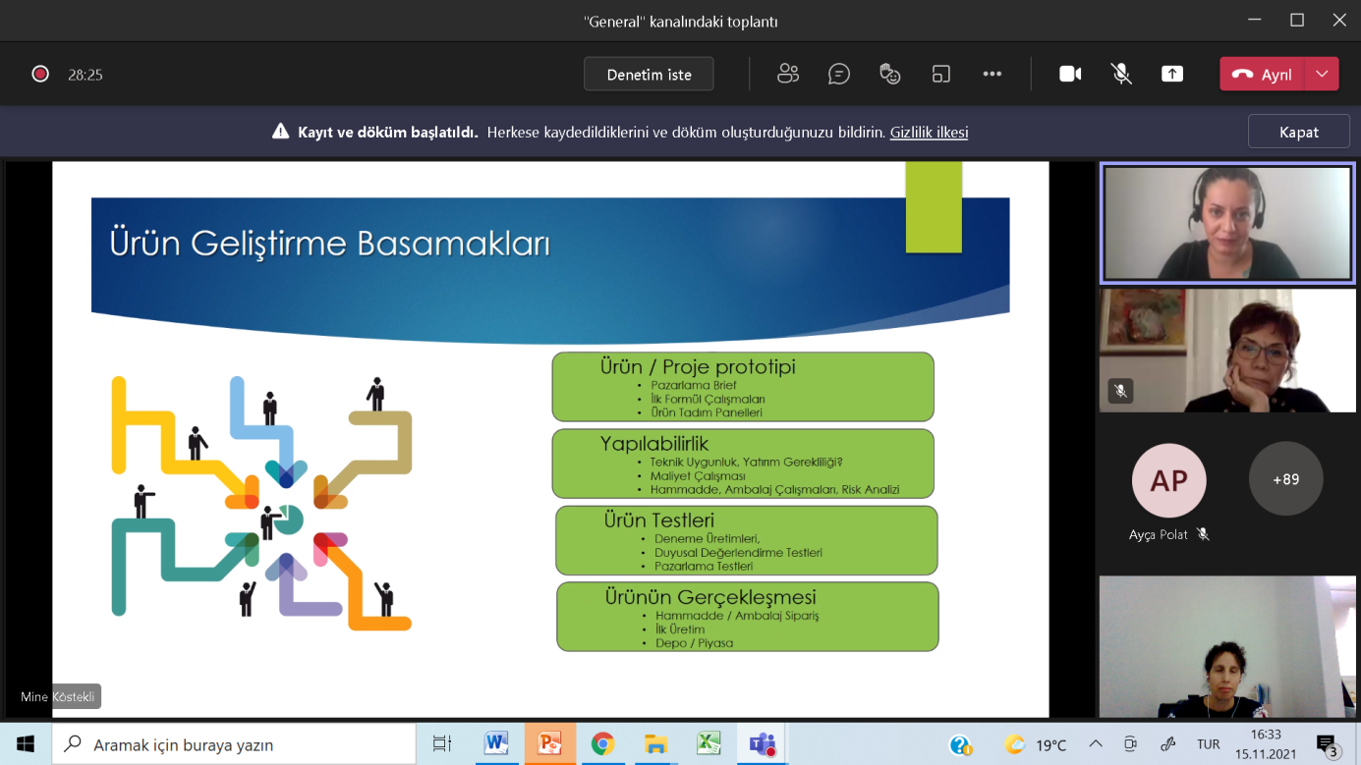

Ege Gıda Müh. MEZUNLAR KOMİSYONU
Mail adresi:egegidamezunkomisyonu@gmail.com

Prof. Dr. Hatice KALKAN YILDIRIM ( Komite Başkanı)
Doç. Dr. Gülen YILDIZ TURP
Doç. Dr. Özlem ESMER
Öğr. Gör. Dr. Burak ALTINEL
Arş. Gör. Canan KARTAL

